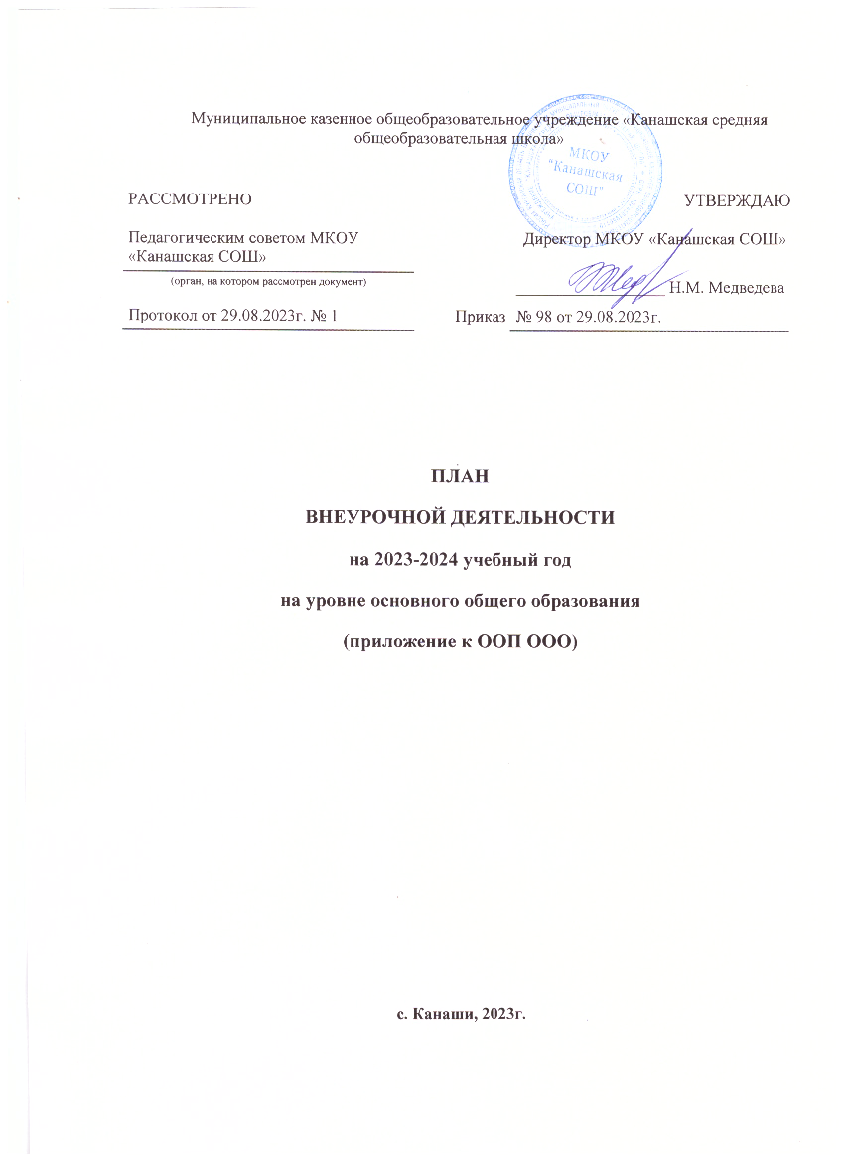
Пояснительная записка

План внеурочной деятельности МКОУ «Канашская СОШ» обеспечивает введение в действие и реализацию требований Федерального государственного образовательного стандарта основного общего образования и определяет общий и максимальный объем нагрузки обучающихся в рамках внеурочной деятельности, состав и структуру направлений и форм внеурочной деятельности по классам.
План внеурочной деятельности разработан с учетом требований следующих нормативных документов:
- Федеральный Закон от 29.12.2012 № 273-ФЗ «Об образовании в Российской Федерации»;
- Приказ Минпросвещения России от 31.05.2021 №287 “Об утверждении федерального государственного образовательного стандарта основного общего образования”,
- Федеральные требования к образовательным учреждениям в части минимальной оснащенности учебного процесса и оборудования учебных помещений (утверждены приказом Минобрнауки России от 4 октября 2010 г.№ 986);
- Постановлением Федеральной службы по надзору в сфере защиты прав потребителей и благополучия человека и Главного государственного санитарного врача Российской Федерации от 30.06.2020 №16 «Об утверждении СП3.1/2.4.3598-20 «Санитарно-эпидемиологические требования к устройству, содержанию и организации работы образовательных организаций и других объектов социальной инфраструктуры для детей и молодёжи в условиях распространения новой коронавирусной инфекции (Сovid 19)»;
- Федеральные требования к образовательным учреждениям в части охраны здоровья обучающихся, воспитанников (утверждены приказом Минобрнауки России от 28 декабря 2010 г. № 2106, зарегистрированы в Минюсте России 2 февраля 2011 г.);
- Письмо Министерства образования и науки РФ «Об организации внеурочной деятельности при введении федерального государственного образовательного стандарта общего образования» от 12 мая 2011 г. № 03– 2960;
- Устав школы;
- Образовательная программа основного общего образования.

Цели внеурочной деятельности:

- создание условий для достижения учащимися необходимого для жизни в обществе социального опыта и формирования принимаемой обществом системы ценностей, создание условий для многогранного развития и социализации каждого учащегося в свободное от учёбы время;
  - создание воспитывающей среды, обеспечивающей активизацию социальных, интеллектуальных интересов учащихся в свободное время, развитие здоровой, творчески растущей личности, с формированной гражданской ответственностью и правовым самосознанием, подготовленным к жизнедеятельности в новых условиях, способными на социально значимую практическую деятельность, реализацию добровольческих инициатив.

Внеурочная деятельность организуется через следующие формы:
учебные курсы и факультативы;
художественные, музыкальные и спортивные студии;
соревновательные мероприятия, дискуссионные клубы, секции, экскурсии, мини-исследования;
общественно полезные практики и другие.
Для реализации внеурочной деятельности в школе организована оптимизационная модель внеурочной деятельности, которая предполагает в зависимости от решения педагогического коллектива, родительской общественности, интересов и запросов детей и родителей сочетание различных моделей примерного плана внеурочной деятельности:
—модель плана с преобладанием учебно-познавательной деятельности, когда наибольшее внимание уделяется внеурочной деятельности по учебным предметам и организационному обеспечению учебной деятельности;
—модель плана с преобладанием педагогической поддержки обучающихся и работы по обеспечению их благополучия в пространстве общеобразовательной школы;
—модель плана с преобладанием деятельности ученических сообществ и воспитательных мероприятий.
Она заключается в оптимизации всех внутренних ресурсов школы и предполагает, что в ее реализации принимают участие все педагогические работники (классные руководители, педагог-организатор, социальный педагог, педагог-психолог, учителя по предметам, педагоги ДО).
Координирующую роль выполняет классный руководитель, который в соответствии со своими функциями и задачами:
  - взаимодействует с педагогическими работниками, а также учебно-вспомогательным персоналом общеобразовательного учреждения;
  - организует в классе образовательный процесс, оптимальный для развития положительного потенциала личности обучающихся в рамках деятельности общешкольного коллектива;
  - организует систему отношений через разнообразные формы воспитывающей деятельности коллектива класса, в том числе, через органы самоуправления;
- организует социально значимую, творческую деятельность обучающихся;
- ведёт учёт посещаемости занятий внеурочной деятельности.
Преимущества оптимизационной модели состоят в минимизации финансовых расходов на внеурочную деятельность, создании единого образовательного методического пространства в образовательном учреждении, содержательном и организационном единстве всех его структурных подразделений.

Режим функционирования МКОУ «Канашская СОШ» устанавливается в соответствии с санитарными правилами СП 2.4.3648-20 «Санитарно-эпидемиологические требования к организациям воспитания и обучения, отдыха и оздоровления детей и молодежи» и Уставом школы.
МКОУ «Канашская СОШ» функционирует:
- понедельник - пятница с 08.00 до 20.00 часов,
- суббота с 08.00 до 19.00 часов.

В соответствии с планом устанавливается следующая продолжительность учебного года в 5-8 классах 34 учебные недели, в 9 классе – 33 учебные недели.
Продолжительность каникул в течение учебного года — не менее 30 календарных дней.
Продолжительность внеурочной деятельности учебной недели – максимальная учебная нагрузка учащихся, предусмотренная учебными планами, соответствует требованиям СанПин 2.4.2. 2821-10 и осуществляется в соответствии с учебным планом и расписанием занятий в 5-9 классах. Время, отведенное на внеурочную деятельность, не учитывается при определении максимально допустимой недельной нагрузки обучающихся.
Внеурочная деятельность организуется во второй половине дня не менее, чем через 20 минут после окончания учебной деятельности. Ежедневно проводится от 1 до 2-х занятий, в соответствии с расписанием и с учётом общего количества часов недельной нагрузки по внеурочной деятельности, а также с учётом необходимости разгрузки последующих учебных дней.
Внеурочная деятельность осуществляется в соответствии с учебным планом и расписанием занятий. Продолжительность занятий внеурочной деятельности составляет не более 45 минут.
Начало занятий внеурочной деятельности, осуществляется с понедельника по субботу во вторую или в первую половину дня в соответствии с расписанием.

Обеспечение учебного плана

Общеобразовательное учреждение укомплектовано педагогическими кадрами и обладает материально-технической базой для осуществления обучения согласно данному учебному плану.
План внеурочной деятельности реализуется в соответствии с запросом обучающихся, их родителей (законных представителей). Занятия внеурочной деятельности осуществляются при наличии рабочих программ, утвержденных на методических объединениях школы.

Направления внеурочной деятельности

Под внеурочной деятельностью следует понимать образовательную деятельность, направленную на достижение планируемых результатов освоения основной образовательной программы (личностных, метапредметных и предметных), осуществляемую в формах, отличных от урочной.
Внеурочная деятельность является неотъемлемой и обязательной частью основной общеобразовательной программы.
План внеурочной деятельности представляет собой описание целостной системы функционирования образовательной организации в сфере внеурочной деятельности и может включать в себя:
- внеурочную деятельность по учебным предметам образовательной программы (учебные курсы, учебные модули по выбору обучающихся, родителей (законных представителей) несовершеннолетних обучающихся, в том числе предусматривающие углубленное изучение учебных предметов, с целью удовлетворения различных интересов обучающихся, потребностей в физическом развитии и совершенствовании, а также учитывающие этнокультурные интересы, особые образовательные потребности обучающихся с ОВЗ;
- внеурочную деятельность по формированию функциональной грамотности (читательской, математической, естественно-научной, финансовой) обучающихся (интегрированные курсы, метапредметные кружки, факультативы, научные сообщества, в том числе направленные на реализацию проектной и исследовательской деятельности);
- внеурочную деятельность по развитию личности, ее способностей, удовлетворения образовательных потребностей и интересов, самореализации обучающихся, в том числе одаренных, через организацию социальных практик (в том числе волонтёрство), включая общественно полезную деятельность, профессиональные пробы, развитие глобальных компетенций, формирование предпринимательских навыков, практическую подготовку, использование возможностей организаций ДО, профессиональных образовательных организаций и социальных партнеров в профессионально-производственном окружении;
- внеурочную деятельность, направленную на реализацию комплекса воспитательных мероприятий на уровне образовательной организации, класса, занятия, в том числе в творческих объединениях по интересам, культурные и социальные практики с учетом историко-культурной и этнической специфики региона, потребностей обучающихся, родителей (законных представителей) несовершеннолетних обучающихся;
- внеурочную деятельность по организации деятельности ученических сообществ (подростковых коллективов), в том числе ученических классов, разновозрастных объединений по интересам, клубов; детских, подростковых и юношеских общественных объединений, организаций и т. д.;
- внеурочную деятельность, направленную на организационное обеспечение учебной деятельности (организационные собрания, взаимодействие с родителями по обеспечению успешной реализации образовательной программы и т. д.);
- внеурочную деятельность, направленную на организацию педагогической поддержки обучающихся (проектирование индивидуальных образовательных маршрутов, работа тьюторов, педагогов-психологов);
- внеурочную деятельность, направленную на обеспечение благополучия обучающихся в пространстве общеобразовательной школы (безопасности жизни и здоровья школьников, безопасных межличностных отношений в учебных группах, профилактики неуспеваемости, профилактики различных рисков, возникающих в процессе взаимодействия школьника с окружающей средой, социальной защиты учащихся).

Формы организации внеурочной деятельности могут быть следующие:
учебные курсы, факультативы; художественные, музыкальные и спортивные студии; соревновательные мероприятия, дискуссионные клубы, секции, экскурсии, мини-исследования; общественно полезные практики и др. К участию во внеурочной деятельности могут привлекаться организации и учреждения ДО, культуры и спорта. В этом случае внеурочная деятельность может проходить не только в помещении образовательной организации, но и на территории другого учреждения (организации), участвующего во внеурочной деятельности. Это может быть, например, спортивный комплекс, музей, театр и др.
Внеурочная деятельность тесно связана с дополнительным образованием детей в части создания условий для развития творческих интересов детей, включения их в художественную, техническую, спортивную и другую деятельность. Объединение усилий внеурочной деятельности и ДО строится на использовании единых форм организации.

Содержание плана внеурочной деятельности.

Количество часов, выделяемых на внеурочную деятельность, составляет:
– до 1750 часов за пять лет обучения на уровне ООО.
Величина недельной образовательной нагрузки (количество занятий), реализуемой через внеурочную деятельность, определяется за пределами количества часов, отведенных на освоение обучающимися учебного плана, но не более 10 часов. Для недопущения перегрузки обучающихся допускается перенос образовательной нагрузки, реализуемой через внеурочную деятельность, на периоды каникул, но не более 1/2 количества часов. Внеурочная деятельность в каникулярное время может реализовываться в рамках тематических программ (лагерь с дневным пребыванием на базе общеобразовательной организации или на базе загородных детских центров, в походах, поездках и т. д.).
Изучение государственных символов Российской Федерации и использования государственной символики реализуется через введение в структуру рабочих программ учебных предметов, учебных курсов и модулей, тематических блоков, направленных на изучение государственных символов Российской Федерации.
Выбор содержания, видов и форм воспитательной работы в соответствии с Федеральным законом «Об образовании в РФ», концепцией духовно-нравственного развития и воспитания гражданина и ФГОС уровней образования.

Ожидаемые результаты внеурочной деятельности обучающихся:

Личностные - готовность и способность к саморазвитию; сформированность мотивации к познанию, ценностно-смысловые установки, отражающие индивидуально-личностные позиции, социальные компетенции личностных качеств; сформированность основ гражданской идентичности
Предметные - получение нового знания и опыта его применения.
Метапредметные - освоение универсальных учебных действий; овладение ключевыми компетенциями

Историческое просвещение, изучение государственных символов Российской Федерации.
Введение в структуру рабочих программ курсов внеурочной деятельности модулей, тематических блоков, направленных на изучение государственных символов Российской Федерации: геральдические вечера, исторические экскурсии, викторины, творческие, исследовательские проекты, просмотр тематических фильмов и др.
Церемония поднятия(спуска) Государственного флага РФ еженедельная, вынос государственного флага и исполнение государственного Гимна РФ при организации и проведении торжественных мероприятий, финальных этапов соревнований, церемоний награждений, линейки, акций, флешмобов и т. п.
Историческое просвещение в рамках еженедельных информационно-просветительский занятий патриотической, нравственной и экологической направленности «Разговоры о важном».

Воспитательный эффект внеурочной деятельности. Все виды внеурочной деятельности обучающихся ориентированы на достижение воспитательных результатов. Воспитательный результат внеурочной деятельности — непосредственное духовно-нравственное приобретение ребёнка благодаря его участию в том или ином виде деятельности.
Внеурочная деятельность способствует тому, что школьник самостоятельно действует в общественной жизни, может приобрести опыт исследовательской деятельности; опыт публичного выступления; опыт самообслуживания, самоорганизации и организации совместной деятельности с другими детьми.
В процессе реализации Программы произойдет:
- внедрение эффективных форм организации отдыха, оздоровления и занятости детей;
- улучшение психологической и социальной комфортности в едином воспитательном пространстве;
- укрепление здоровья воспитанников;
- развитие творческой активности каждого школьника.

Недельный план внеурочной деятельности ООО по ФОП на 2023/24 учебный год

№ | Направление внеурочной деятельности | Программа | Форма организации внеурочной деятельности | 5 класс | 6  класс | 7  класс | 8А класс | 8Б класс | 9  класс | 9А  класс
 | Внеурочные занятия патриотической, нравственной и экологической тематики | «Разговоры о важном» | Разговор или беседа с обучающимися | 1 | 1 | 1 | 1 | 1 | 1 | 1
 |  | Уроки нравственности | Разговор или беседа с обучающимися, игры | 1 | 1 | 1 | 1 | 1 | 1
 | Спортивно-оздоровительная деятельность | «Быстрее. Выше. Сильнее» | Спортивные игры, беседы по ЗОЖ, соревнования | 2 | 2 | 2 | 2 | 2 | 2
 |  | ЗОЖ | Беседы по ЗОЖ |  |  |  |  |  |  | 1
 | Проектно-исследовательская деятельность | Проекторий | Выполнение и защита мини-проектов |  |  |  |  |  | 1
 | Коммуникативная деятельность | «Трудовой десант» | Уборка территории школы, помощь в благоустройстве села |  |  | 1 | 1 | 1 | 1
 |  | Интересные встречи | Беседы, встречи с людьми разных профессий | 1 | 1 | 1 | 1 | 1 | 1
 |  | Профминимум | Беседы, дискуссии |  | 1 | 1 | 1 | 1 | 1 | 1
 | Художественно-эстетическая творческая деятельность | «Акварелька» | Занятия ДО
 | Информационная культура | Функциональная грамотность | Игра, беседа с обсуждением, викторина, дискуссия, мозговой штурм, квиз, самостоятельная работа, парная работа, групповая работа, практическая работа | 1 | 1 | 1 | 1 | 1 | 1
 | Интеллектуальные марафоны | Олимпус | Игра, беседа с обсуждением, викторина, дискуссия, мозговой штурм, квиз, самостоятельная работа, парная работа, групповая работа, практическая работа | 1 | 1 | 1 | 1 | 1 | 1
 | «Учение с увлечением» | Легоконструирование | Занятия ДО
 | Недельный объем внеурочной деятельности |  |  | 7 | 8 | 9 | 9 | 9 | 10 | 3

Годовой план внеурочной деятельности ООО по ФОП на 2023/24 учебный год

№ | Направление внеурочной деятельности | Программа | Форма организации внеурочной деятельности | 5 класс | 6  класс | 7  класс | 8А класс | 8Б класс | 9  класс | 9А  класс
 | Внеурочные занятия патриотической, нравственной и экологической тематики | «Разговоры о важном» | Разговор или беседа с обучающимися | 1 | 1 | 1 | 1 | 1 | 1 | 1
 |  | «Уроки нравственности» | Разговор или беседа с обучающимися, игры | 1 | 1 | 1 | 1 | 1 | 1
 | Спортивно-оздоровительная деятельность | «Быстрее. Выше. Сильнее» | Спортивные игры, беседы по ЗОЖ, соревнования | 2 | 2 | 2 | 2 | 2 | 2
 |  | «ЗОЖ» | Беседы по ЗОЖ |  |  |  |  |  |  | 1
 | Проектно-исследовательская деятельность | «Проекторий» | Выполнение и защита мини-проектов |  |  |  |  |  | 1
 | Коммуникативная деятельность | «Трудовой десант» | Уборка территории школы, помощь в благоустройстве села |  |  | 1 | 1 | 1 | 1
 |  | «Интересные встречи» | Беседы, встречи с людьми разных профессий | 1 | 1 | 1 | 1 | 1 | 1
 |  | «Россия – мои горизонты» (Профминимум) | Беседы, дискуссии |  | 1 | 1 | 1 | 1 | 1 | 1
 | Художественно-эстетическая творческая деятельность | «Акварелька» | Занятия ДО
 | Информационная культура | «Функциональная грамотность» | Игра, беседа с обсуждением, викторина, дискуссия, мозговой штурм, квиз, самостоятельная работа, парная работа, групповая работа, практическая работа | 1 | 1 | 1 | 1 | 1 | 1
 | Интеллектуальные марафоны | «Олимпус» | Игра, беседа с обсуждением, викторина, дискуссия, мозговой штурм, квиз, самостоятельная работа, парная работа, групповая работа, практическая работа | 1 | 1 | 1 | 1 | 1 | 1
 | «Учение с увлечением» | Легоконструирование | Занятия ДО
 | Годовой объем внеурочной деятельности |  |  | 238 | 272 | 306 | 306 | 306 | 330 | 102
 | ИТОГО |  |  | 1452
Материально-техническое обеспечение внеурочной деятельности
Для организации внеурочной деятельности в МКОУ «Канашская СОШ» имеются следующие условия: занятия проводятся в одну смену, имеется столовая, спортивный стадион, кабинеты технологии, библиотека, компьютерные классы. Школа располагает материальной и технической базой, обеспечивающей организацию и проведение всех видов деятельности обучающихся. Материальная и техническая база соответствует действующим санитарным и противопожарным правилам и нормам, а также техническим и финансовыми нормативам, установленным для обслуживания этой базы.
Кадровые условия для реализации внеурочной деятельности:

Занятия по внеурочной деятельности проводят опытные квалифицированные педагоги: учителя - предметники, классные руководители, педагоги дополнительного образования. Уровень квалификации педагогов соответствует требованиям, предъявляемым к квалификации по должности «учитель» (приказ Министерства здравоохранения и социального развития Российской Федерации от 26 августа 2010 г. №761н «Об утверждении Единого квалификационного справочника должностей руководителей, специалистов и служащих», раздел «Квалификационные характеристики должностей работников образования»).
Финансово-экономические условия организации внеурочной деятельности
Финансово-экономические условия реализации основной образовательной программы в соответствии с ФГОС среднего общего образования обеспечивают реализацию образовательной программы, в том числе в части внеурочной деятельности.

Внеурочная деятельность организуется согласно Положению «О внеурочной деятельности» и оплате педагогическим работникам за внеурочную деятельность. При расчете нормативов финансового обеспечения реализации государственных услуг МКОУ «Канашская СОШ» в соответствии с ФГОС и ФОП при определении учебной нагрузки педагогических работников учитывается вся учебная нагрузка, предусмотренная образовательной программой образовательной организации. Нагрузка педагогических работников, ведущих занятия в рамках внеурочной деятельности, при тарификации педагогических работников устанавливается как педагогическая нагрузка по основной должности.
Методическое обеспечение внеурочной деятельности (согласно ФОП СОО):
- методические пособия,

- Интернет-ресурсы.
Рабочие программы по внеурочной деятельности разработаны в соответствии с методическим конструктором и локальными актами школы. Таким образом, план внеурочной деятельности на 2023-2024 учебный год создаёт условия для повышения качества образования, обеспечивает развитие личности обучающихся.

